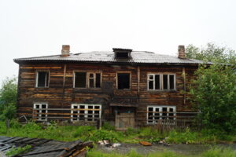

Информация для жителей городского поселения Пионерский.

Уважаемые жители!

Нахождение на территории строительных объектов, домов подлежащих сносу, аварийных и ветхих строений, заброшенных домов, вырытых котлованов могут привести к увечью и гибели людей.  
Если Вы увидели, что на территории заброшенных зданий находятся посторонние граждане или несовершеннолетние дети, сообщите об этом в правоохранительные органы.

Уважаемые родители!  
Помните, что дети беспечны и доверчивы. Внимание у детей бывает рассеянным. Поэтому, чем чаще Вы напоминаете ребенку несложные правила безопасного поведения, тем больше вероятность, что он их запомнит, и будет применять.